Para una matriz 2x2 con n=0

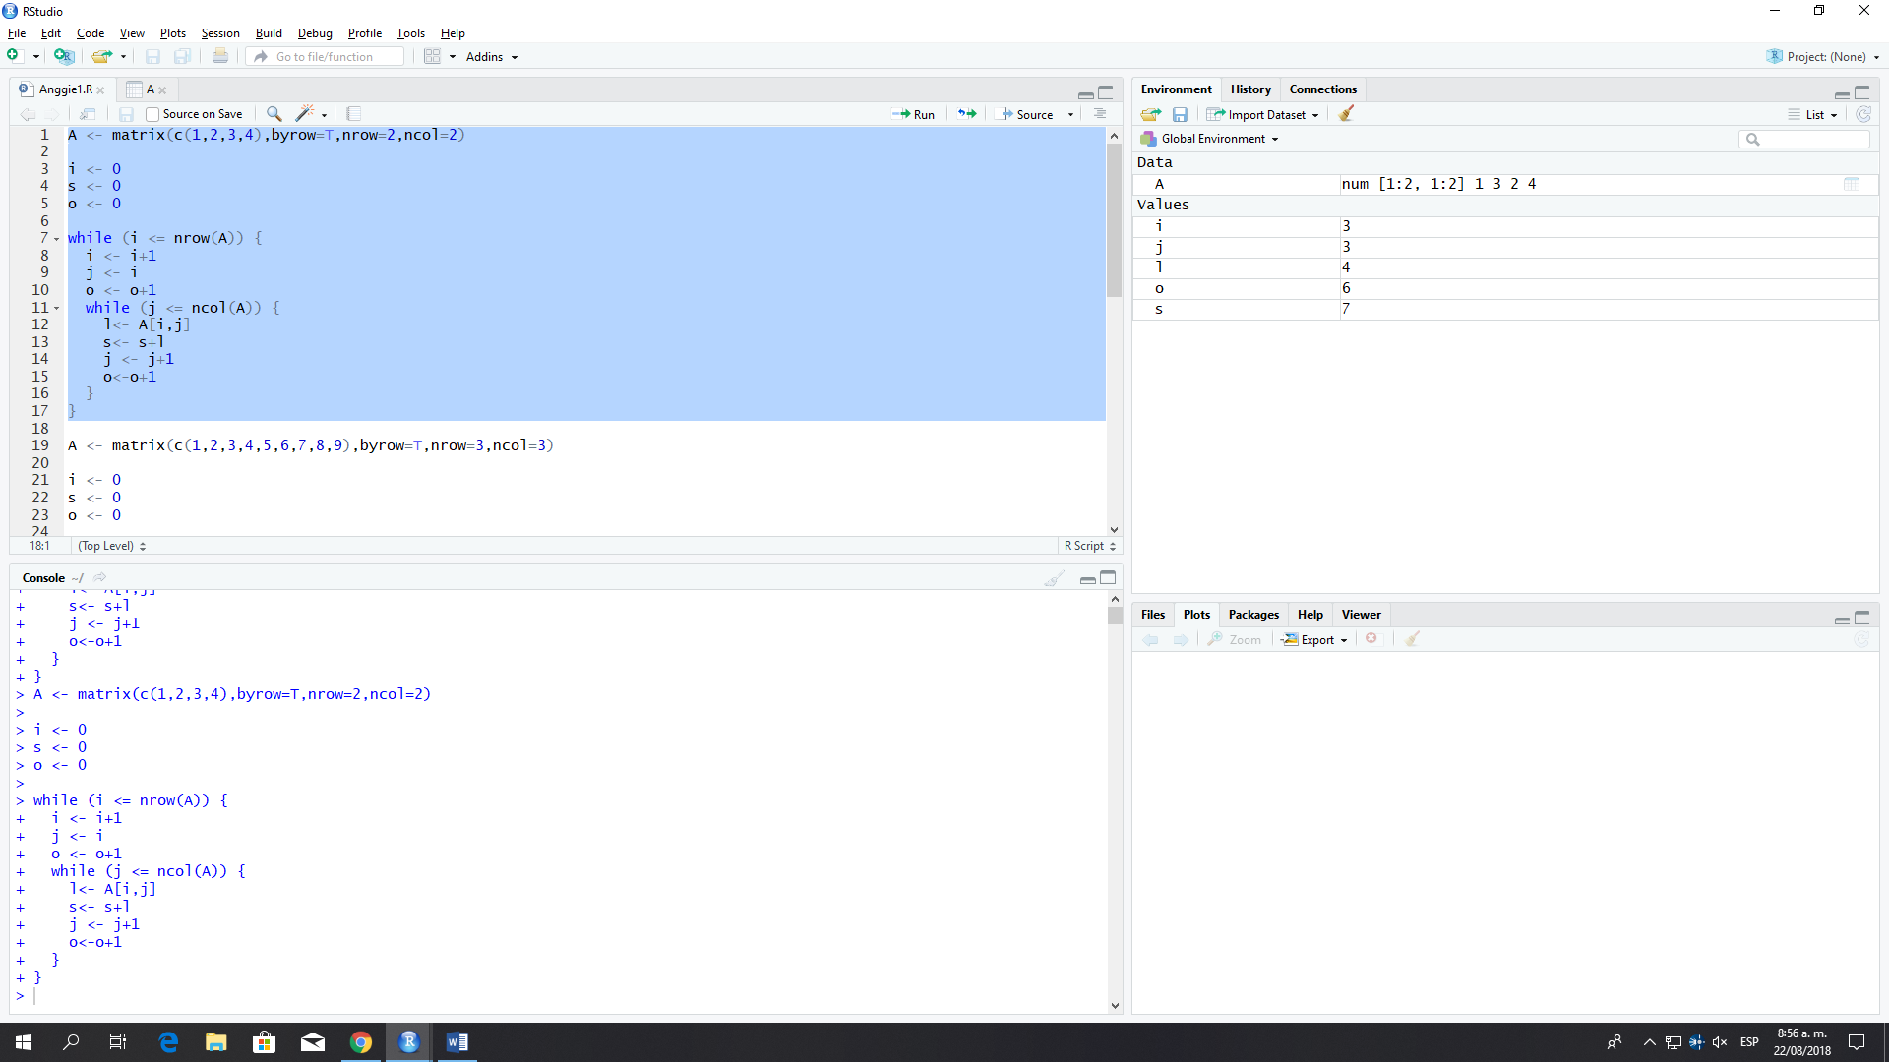

El f(n) sería equivale en el código a o=6

Para una matriz 3x3 n=3

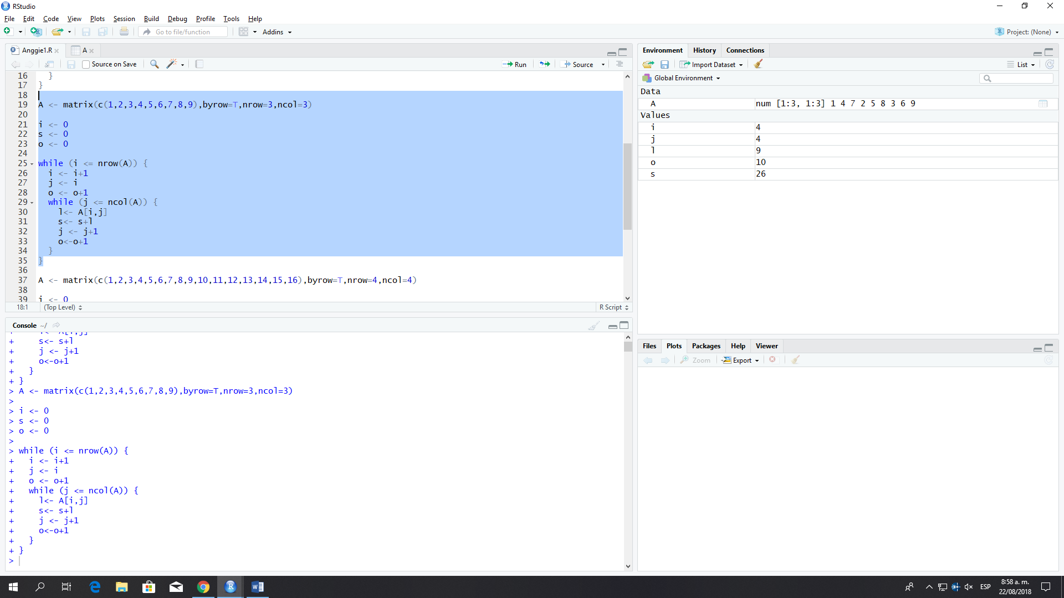

F(n)=10

Para una matriz 4x4 n=4

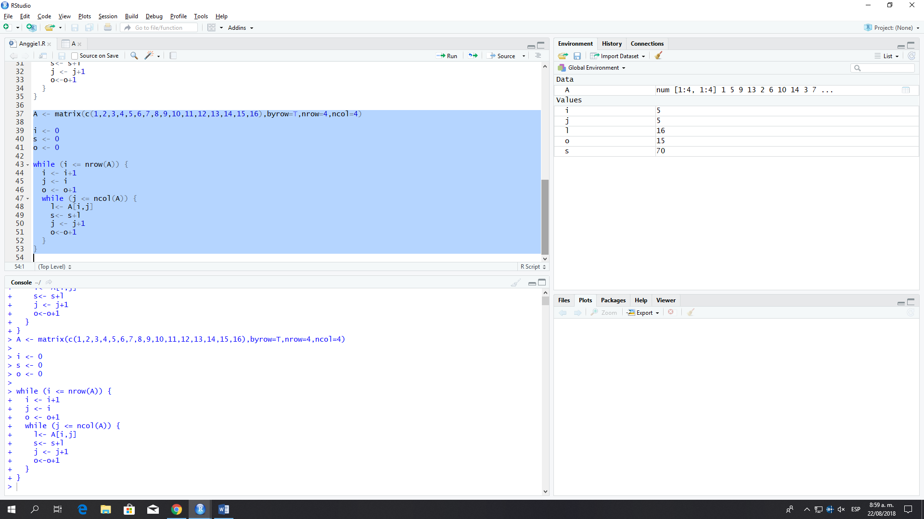

F(n)=15